Комплект оценочных материалов по дисциплине
«УП.01 Учебная практика»

ЗАДАНИЯ ЗАКРЫТОГО ТИПА

I. Задания на выбор правильного ответа

1. Выберите один правильный ответ
Какой документ является основным при вводе домовой силовой системы в эксплуатацию?
А) Акт допуска в эксплуатацию
Б) Протокол измерений сопротивления изоляции
В) Исполнительная схема электропроводки
Г) Паспорт электроустановки
Правильный ответ: А
Компетенции: ПК 1.1, ОК 09

2. Выберите один правильный ответ
Какое минимальное сопротивление изоляции допускается для силовых кабелей напряжением до 1000 В?
А) 0,5 МОм
Б) 1,0 МОм
В) 5,0 МОм
Г) 10,0 МОм
Правильный ответ: А
Компетенции: ПК 1.1, ОК 02

3. Выберите один правильный ответ
Какой тип кабеля применяется для прокладки слаботочных систем в жилых зданиях?
А) ВВГ
Б) ПВС
В) UTP
Г) КГ
Правильный ответ: В
Компетенции: ПК 1.2, ОК 01

II. Задания на установление соответствия

4. Установите правильное соответствие
Система | Характеристика
1) Система электроснабжения | А) Напряжение питания 12-24 В, передача аудио- и видеосигнала
2) Система видеонаблюдения | Б) Напряжение 220/380 В, частота 50 Гц
3) Система охранной сигнализации | В) Датчики движения, извещатели, приемно-контрольный прибор
4) Система домофонии | Г) IP-камеры, видеорегистратор, монитор
Правильный ответ: 1-Б, 2-Г, 3-В, 4-А
Компетенции: ПК 1.1, ПК 1.2, ОК 02

5. Установите правильное соответствие
Прибор учета | Параметры
1) Однофазный счетчик | А) Коэффициент трансформации 100/5, 150/5
2) Трехфазный счетчик | Б) Напряжение 220 В, ток 5-60 А
3) Трансформатор тока | В) Передача данных по силовой сети
4) Модем PLC | Г) Напряжение 3×230/400 В, ток 5-100 А
Правильный ответ: 1-Б, 2-Г, 3-А, 4-В
Компетенции: ПК 1.3, ОК 02

III. Задания на установление правильной последовательности

6. Установите правильную последовательность
Расположите этапы ввода домовой силовой системы в эксплуатацию:
А) Проведение приемо-сдаточных испытаний
Б) Визуальный осмотр оборудования
В) Подача напряжения на ввод
Г) Оформление технической документации
Д) Проверка срабатывания защитных устройств
Правильный ответ: Б, А, Д, В, Г
Компетенции: ПК 1.1, ОК 03

7. Установите правильную последовательность
Расположите этапы монтажа слаботочной системы:
А) Прокладка кабельных трасс
Б) Настройка активного оборудования
В) Установка розеток и терминаторов
Г) Тестирование линии связи
Д) Монтаж слаботочного щита
Правильный ответ: А, В, Д, Б, Г
Компетенции: ПК 1.2, ОК 03

8. Установите правильную последовательность
Расположите элементы системы АСКУЭ по пути прохождения данных:
А) Счетчик электроэнергии
Б) Концентратор данных
В) Сервер учета
Г) АРМ диспетчера
Правильный ответ: А, Б, В, Г
Компетенции: ПК 1.3, ОК 02

9. Установите правильную последовательность
Расположите действия при организации поставки электроэнергии:
А) Заключение договора энергоснабжения
Б) Установка приборов учета
В) Допуск в эксплуатацию
Г) Контроль качества электроэнергии
Д) Подача напряжения
Правильный ответ: А, Б, В, Д, Г
Компетенции: ПК 1.3, ОК 03

10. Установите правильную последовательность
Расположите кабели по величине допустимого тока нагрузки (от меньшего к большему):
А) ВВГ 3×1,5 мм²
Б) ВВГ 3×2,5 мм²
В) ВВГ 3×4 мм²
Г) ВВГ 3×6 мм²
Правильный ответ: А, Б, В, Г
Компетенции: ПК 1.1, ОК 01

ЗАДАНИЯ ОТКРЫТОГО ТИПА

IV. Задания открытого типа на дополнение

11. Напишите пропущенное слово (словосочетание)
Комплекс мероприятий по проверке технического состояния электроустановки перед включением под напряжение называется _______________.
Правильный ответ: приемо-сдаточные испытания
Компетенции: ПК 1.1, ОК 09

12. Напишите пропущенное слово (словосочетание)
Устройство, обеспечивающее передачу данных системы учета электроэнергии по силовой сети, называется _______________.
Правильный ответ: PLC-модем
Компетенции: ПК 1.3, ОК 02

13. Напишите пропущенное слово (словосочетание)
Документ, подтверждающий соответствие смонтированной электроустановки проектной документации, называется _______________.
Правильный ответ: исполнительная документация
Компетенции: ПК 1.1, ОК 09

V. Задания открытого типа с кратким свободным ответом

14. Дайте краткий ответ
Как называется система, объединяющая устройства охранной и пожарной сигнализации, видеонаблюдения и контроля доступа?
Правильный ответ: система безопасности / комплексная система безопасности
Компетенции: ПК 1.2, ОК 01

15. Дайте развернутый ответ
Какие измерения проводятся при вводе домовой силовой системы в эксплуатацию?
Правильный ответ: При вводе домовой силовой системы в эксплуатацию проводятся следующие измерения: измерение сопротивления изоляции кабелей и электропроводок; проверка цепи "фаза-ноль" в наиболее удаленных точках сети; измерение сопротивления заземляющего устройства; проверка срабатывания устройств защитного отключения (УЗО); измерение параметров срабатывания автоматических выключателей; проверка работы системы автоматического ввода резерва (при ее наличии).
Компетенции: ПК 1.1, ОК 02

16. Дайте развернутый ответ
Что такое АСКУЭ и какие функции она выполняет?
Правильный ответ: АСКУЭ - это автоматизированная система коммерческого учета электроэнергии. Она выполняет следующие основные функции: автоматический сбор данных о потреблении электроэнергии с приборов учета; передача информации в центр сбора данных; обработка и хранение информации о потреблении; анализ режимов энергопотребления; выявление потерь электроэнергии; формирование отчетной документации; дистанционное управление приборами учета.
Компетенции: ПК 1.3, ОК 02

17. Дайте краткий ответ
Перечислите три ключевых технических характеристики электросчетчика и поясните, почему они важны при выборе прибора для жилого помещения.
Правильный ответ:
- Класс точности (например, 1.0 или 2.0) – определяет допустимую погрешность измерений.
- Номинальный ток (5–60 А) – должен соответствовать нагрузке в сети.
- Тарифность (одно-/многотарифный) – влияет на экономию при дифференцированных тарифах.
Компетенции: ПК.1.5

18. Дайте краткий ответ
Назовите три основных документа, которые необходимо оформить при обнаружении самовольного подключения к электросети, и кратко поясните их назначение.
Правильный ответ:
- Акт о безучетном потреблении – фиксирует факт нарушения и схему подключения.
- Протокол осмотра оборудования – документирует состояние приборов учета.
- Расчет объема неучтенной электроэнергии – определяет сумму задолженности.

VI. Задания открытого типа с развернутым ответом

19. Дайте развернутый ответ
С помощью, каких компонентов может быть реализована схема управления освещением с помощью датчика движения? Изобразить в текстовом виде схему.
Правильный ответ:
- Датчик движения (например, инфракрасный PIR-сенсор, например, HC-SR501 для низковольтных систем или LXP-02 для 220 В)
- Лампа (светодиодная, накаливания и др.)
- Автоматический выключатель (для защиты цепи)
- Коробка для подключения
Принципиальная схема с датчиком движения (220 В)
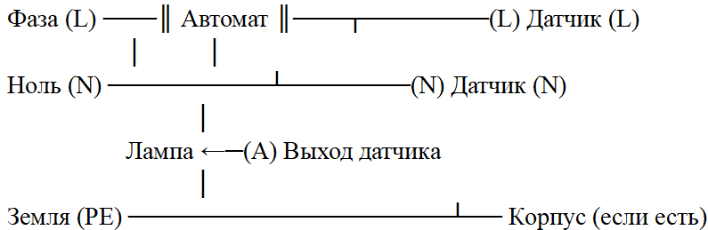
Компетенции: ПК 1.1, ОК 02
20. Дайте развернутый ответ
Назовите электромонтажное оборудование и его назначение.
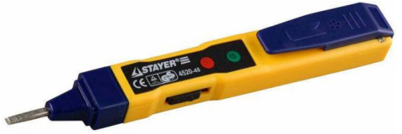 | 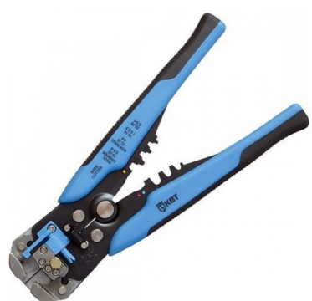
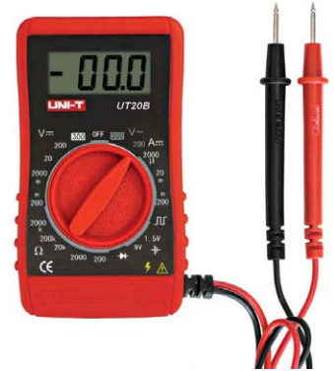 | 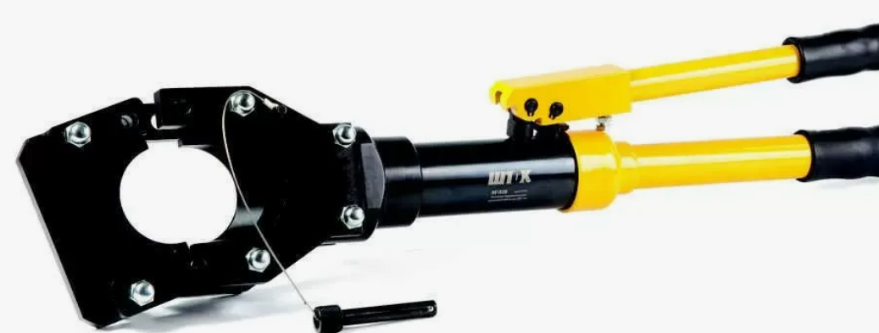
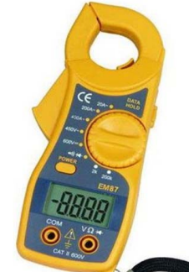 | 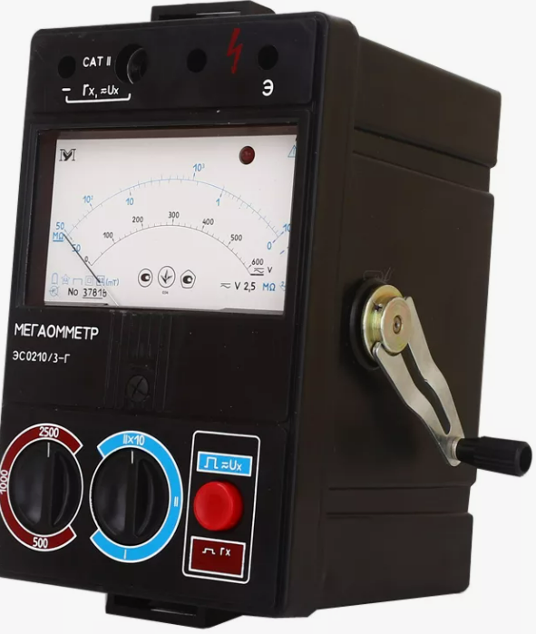
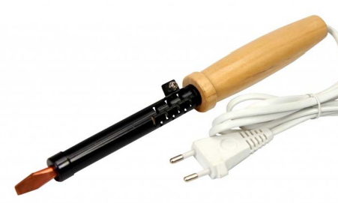 | 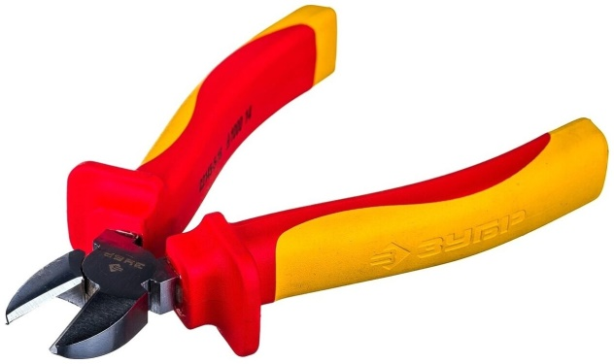
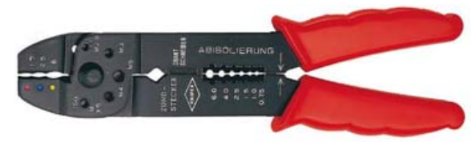 | 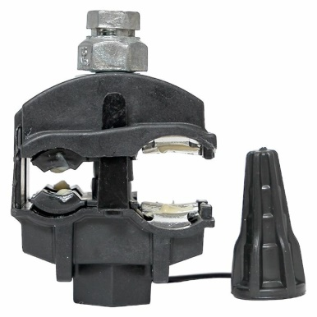

Правильный ответ:
Пробник наличия-отсутствия фазы в сети 220 В (50 Гц).  с помощью которого можно найти фазу и проконтролировать наличие напряжения в сети. | 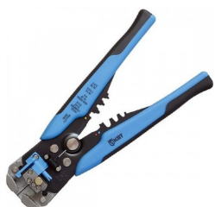  Стриппер позволяет быстро снять изоляцию с проводов различного диаметра.
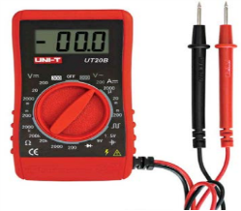  Универсальный мультиметр, который позволяет не только определить наличие напряжения в сети, но и диагностировать неисправности или проверить правильность монтажа | Гидравлические кабелерезы — профессиональные инструменты для резки кабеля, в которых усилие сжатия лезвий увеличено за счёт работы гидроцилиндра.
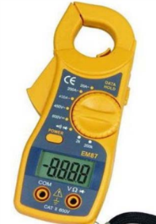  Токовые клещи позволяют измерять ток без прямого контакта с токопроводящими частями, подключаясь без разрыва цепи. | 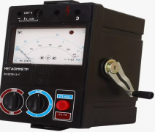  Мегаомметры - специализированный прибор для измерения сопротивления изоляции электрических цепей и оборудования.
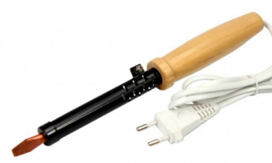  Электрический паяльник – необходим для спаивания медных проводников | 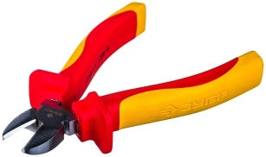  - Бокорезы – обрезка кабеля
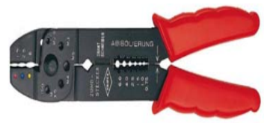  Клещи для опрессовки наконечников позволяют запрессовать жилы витой пары в наконечнике. | 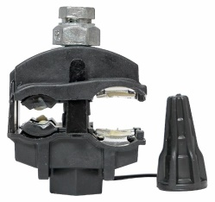  Проколы (прокалывающие зажимы) для СИП. Механизм крепления, который работает по принципу прокалывания поверхности материала и образования надежного соединения
Компетенции: ПК.1.4, ОК. 01

Ф аза (L) ───║ Автомат ║───┬───────(L) Датчик (L) │ │ Ноль (N) ─────────┴──────(N) Датчик (N) │ Лампа ←─(A) Выход датчика │ Земля (PE) ──────────────────┴── Корпус (если есть)

